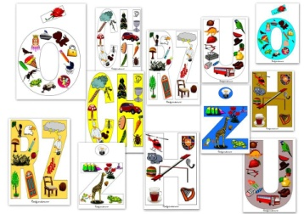Poniedziałek 4.05.2020

**Temat: Tropimy ortografię- ą, ę, om, em, on, en.**

Dzisiaj poznamy zasady pisowni ą/ę oraz om/Em i on/en. Zapoznajcie się z informacjami na ten temat w podręczniku na str. 84 i 85, a następnie wykonajcie zadania w kartach pracy na str.76 i 77.

Z matematyki poćwiczcie, wykonując zadania w kartach pracy na str. 64.



Wtorek 5.05.2020

**Temat: Powtórzenie i utrwalenie wiadomości.**

Moi drodzy, dzisiaj trochę powtórki i usystematyzowania zdobytej dotychczas wiedzy. Na początku zachęcam Was, abyście przypomnieli sobie poznane części mowy: czasownik, rzeczownik, przymiotnik, liczebnik i przysłówek. Powtórzcie, sobie na jakie pytania odpowiadają poszczególne części mowy, a następnie zmierzcie się ze swoją wiedzą w tym konkursie ☺ <https://view.genial.ly/5e9ad5da3b26f10da5bc4d76/game-breakout-mistrz-gramatyki?fbclid=IwAR3QN9tR9vulN3w8nML6bG-tegccnbQGhTSK0wn6kk8afZOO27-oHs0XI8M>.

W kartach pracy do j. polskiego na str. 71 zróbcie zad. 5 - stopniowanie przymiotników. Uważajcie, niektóre przymiotniki się nie stopniują!!! Na koniec, SAMODZIELNIE, rozwiążcie zadania ze str. 78 i 79 (j.polski).

Z matematyki rozwiążcie zadanie 17 i 20 na str. 73.

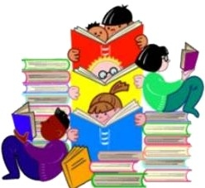

Środa 6.05.2020

**Temat: Ilustrowany słownik wyrazów obcych-czytamy ze zrozumieniem.**

Dzisiaj zachęcam Was do czytania tekstu i rozwiązywania zadań, które znajdziecie na str. 100 i 101.

Z matematyki sprawdźcie swoją wiedzę i umiejętności w zadaniu 24, 25 i 26 str. 75.

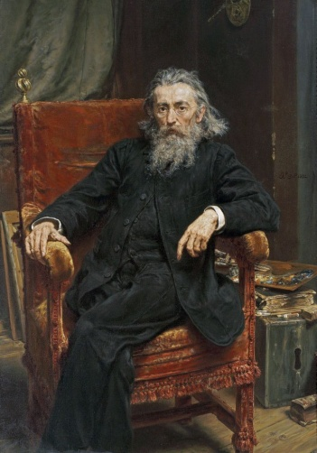

Czwartek 7.05.2020

**Temat: Namalowana historia.**

Kochani dzisiaj rozpoczynamy część 5 ☺ Przeczytajcie wiersz pt. „Jan Matejko” na str. 3 w podręczniku, a później spróbujcie odpowiedzieć sobie na pytania dotyczące wiersza, które znajdują się poniżej. Teraz wykonajcie zadanie 1 str.3 w kartach pracy do j. polskiego. Następnie **zapiszcie** w zeszycie:

Lekcja 7.05.2020

**Namalowana historia.**

**Jan Matejko- był wybitnym polskim malarzem. Tworzył obrazy o tematyce historycznej, na których przestawiał najważniejsze postacie i wydarzenia z historii Polski. Jego dzieła odwoływały się do świadomości narodowej Polsków, którzy stracili ojczyznę. Miały pobudzać do walki o jej niepodległość. Jan Matejko było profesorem Szkoły Sztuk Pięknych w Krakowie. Jego wielkie dzieła to m.in.: „ Stańczyk”, „Hołd pruski”, ”Bitwa pod Grunwaldem” , „Astronom Kopernik, czyli rozmowa z Bogiem”.**

|  |
| --- |
| **ZAPAMIĘTAJ!!**  **Opis obrazu:**  **1.Jaki tytuł nosi obraz i kto jest jego autorem?**  **2.Co przestawia obraz?**  **3.Co widać na pierwszym planie obrazy, a co –na drugim?**  **4. Jakie wrażenia wywołuje obraz?** |

Zrób zadanie 2 str. 3 (j .polski).

W zeszycie do matematyki zapisz:

**Lekcja 7.05.2020**

**Połowa i ćwierć-figury geometryczne.**

**Jeżeli figurę podzielimy na dwie równe części , to każda z tych części będzie połową tej figury.**



**całość**



**połowa połowa**

**Jeżeli figurę podzielimy na cztery równe części, to każda z tych części będzie ćwiercią tej figury.**



**ćwierć ćwierć**

Wykonaj zadania na str. 3 i 4 w kartach pracy.

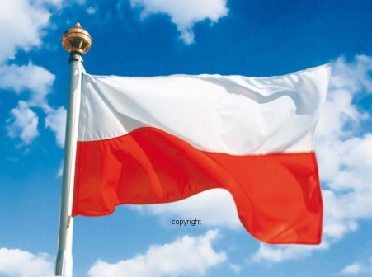

Piątek 8.05.2020

**Temat: Konstytucja 3 maja.**

Zapoznajcie się z tekstem na stronie 4 w podręczniku i odpowiedzcie na pytanie: Co to jest konstytucja? Obejrzyjcie również ten filmik, który jeszcze bardziej wyjaśni Wam pojęcie Konstytucji <https://www.youtube.com/watch?v=-GBAolHelHs>.

W podręczniku na str. 6 i 7 znajduje się informacja na temat : „Kto sprawuje władzę w Polsce?”. Przeczytajcie, a jeśli któreś informacje są dla Was nie zrozumiałe poproście o wytłumaczenie kogoś dorosłego.

W zeszycie do j. polskiego zapiszcie:

Lekcja 8.05.2020

**Konstytucja 3 maja.**

**Konstytucja- to najważniejszy dokument w państwie. Zapisywano w niej prawa i obowiązki wszystkich obywateli.**

Wykonajcie zadania na str. 4 i 5 w kartach pracy do j. polskiego.

Powodzenia!!!